"Ұлттық ойын - ұлт қазынасы"
Балалардың жан-жақты дамуын қамтамасыз ету, ата-аналарға педагогикалық қолдау көрсету мақсатында консультативтік пункт аясында ұлттық ойындарды жаңғыртуға бағытталған іс-шара ұйымдастырылды.
Іс-шара барысында ата-аналарға ұлттық ойындардың бала тәрбиесіндегі маңызы түсіндіріліп, балалармен бірге ойнауға болатын ұлттық ойын түрлері көрсетілді.
Ұлттық ойындар: ✔️ баланың қимыл-қозғалысын дамытады
✔️ ойлау қабілетін арттырады
✔️ қарым-қатынас мәдениетін қалыптастырады
✔️ ұлттық құндылықтарға құрмет сезімін оятуға ынталандырады.
Ата-аналарға үй жағдайында ұлттық ойындарды ұйымдастыру бойынша кеңестер беріліп, ұлттық үстел үсті ойындары ойнатылды. 🇰🇿✨

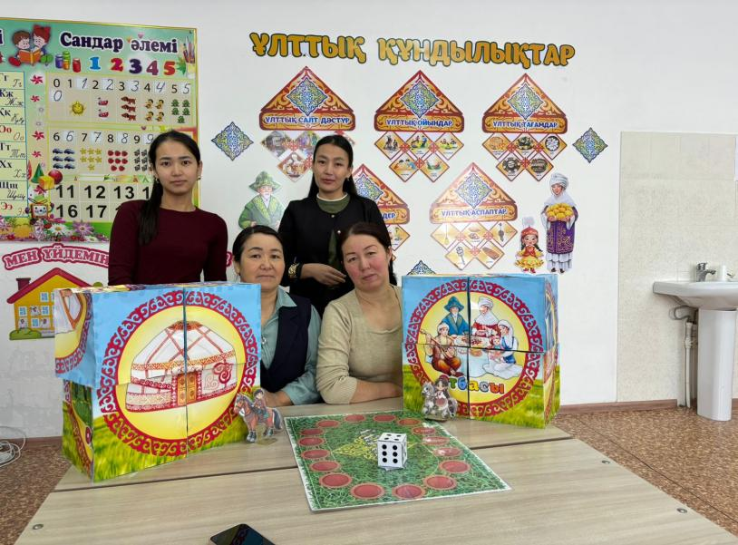 | 